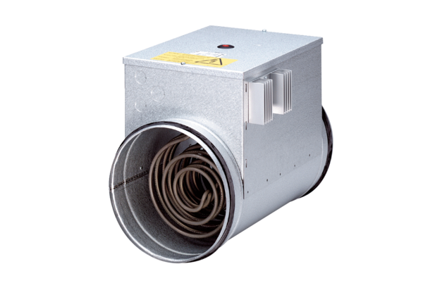Električni grijač zraka s regulatorom DRH 16-5 RJedinica za pakiranje: 1 komAsortiman: C
Broj artikla: 0082.0143Proizvođač: MAICO

